11 КЛАСС

Максимальное количество баллов за выполненные задания – 187 баллов.

Задание № 1 (15 баллов)
Ответ:
Произведение | Стиль искусства | Страна | Век или эпоха | Автор
«Возвращение блудного сына» - 1 балл | Барокко  - 1 балл | Голандия - 1 балл | 17 век - 1 балл | Рембрант - 1 балл
«Наполеон на перевале Сен-Бернар I». - 1 балл | Ампир- 1 балл | Франция - 1 балл | 19 век - 1 балл | Жак-Луи Давид - 1 балл
«Екатерина II в виде Законодательницы в храме богини Правосудия» - 1 балл | Русский классицизм - 1 балл | Россия -1 балл | 18 век - 1 балл | Дмитрий Левицкий - 1 балл
Максимальное количество баллов - 15

Задание № 2 (32 балла)

Перед четыре картины. Рассмотрите их внимательно.

1. Какой фрагмент отличается по стилю письма от остальных? Приведите аргумент.
2-я картина, Василия Кандинского. Стиль картины абстракционизм. Остальные представленные работы относятся к стилю барокко.

3. Какие картины вы узнали? Назовите название картин и их авторов.
1. «Портрет Перта I», Никитин И.Н.
2. «Композиция VII», Василий Кандинский
3. «Музыканты», Караваджо
4. «Страшный Суд», Питер Пауль Рубенс

4. Укажите, в каком веке были созданы эти работы.

1. | 2. | 3. | 4.
18 век | 20 век | 17 век | 17 век

Анализ предложенного варианта ответа. Оценка:
Учитывается каждое верное соответствие с предполагаемым вариантом ответа.
1. Определен и указан с обоснованием «лишний» фрагмент – 4 балла.
2. Определены фамилии художников – по 4 балла, всего 12 баллов.
3. Указана эпоха – по 1 баллу, всего 4 балла.
4. Укажите названия представленных картин – по 4 балла за корректное название произведения, всего 12 баллов.
Максимальное количество баллов – 32 балла.

Задание № 3 (32 балла)

Ответ:
Произведение | Автор | Название произведения
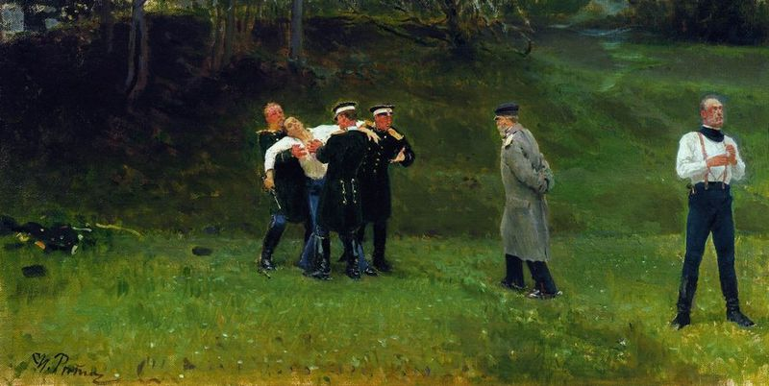 | Илья Ефимович Репин – 3 балла | «Дуэль» - 5 баллов
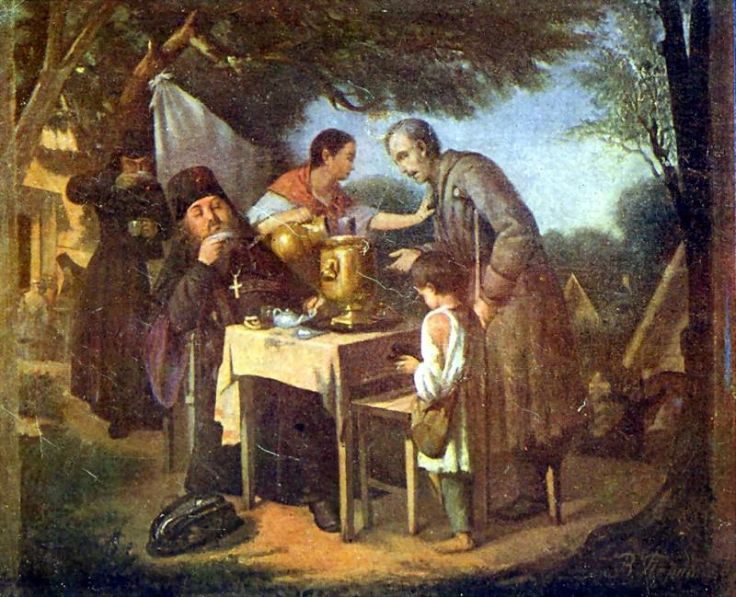 | Василий Григорьевич Перов – 3 балла. | «Чаепитие в Мытищах, близ Москвы» - 5 баллов.
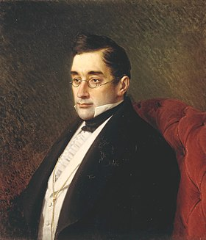 | Иван Николаевич Крамской– 3 балла. | «Портрет А.С. Грибоедова»  - 5 баллов.
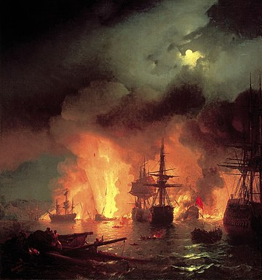 | Иван Константинович Айвазовский – 3 балла. | «Среди волн» 1898 г. - Чесменский бой в ночь с 25 на 26 июня - 5 баллов.
Максимальное количество баллов - 32

Ответ к заданию 4 (36 баллов)
Ответ:
Номер звучащего  фрагмента | Музыкальный  жанр | Автор | Название произведения
1. Музыкальный фрагмент | Опера - 2 балла | Александр Порфирьевич Бородин – 4 балла | Хор невольниц «Улетай на крыльях ветра» - 3 балла
2. Музыкальный фрагмент | Танец (Вальс) - 2 балла | Иоганн Штраус – 4 балла | «Сказки Венского леса» - 3 балла
3. Музыкальный фрагмент | Песня бардовская - 2 балла | Музыка Сергея Никитина и Виктора Берковского  Слова Юрия Визбора – 4 балла | «До свидания, дорогие» - 3 балла
4. Музыкальный фрагмент | Романс - 2 балла | Музыка Б.И. Фомина  Слова П.Д. Германа – 4 балла | «Только раз,,,» - 3 балла
Максимальное количество баллов - 36

Задание 5. (7 баллов)
Ответ:
1. Опишите общие стилевые особенности произведения. | Картина написана в стиле импрессионизма — это не просто новое течение в живописи. Это философия, ломающая стереотипы и выступающая против консерватизма. Художники поставили на первое место свое самовыражение и эмоциональное восприятие картины, чтобы лучше передать красоту человека или вещи в конкретный момент. | 2 баллов
2. Определите общее настроение  картины. | На картине изображён сад, похожий на красивый заброшенный парк. Ренуар демонстрирует язык импрессионистов, отступая от традиционной структуры композиции. Отказавшись от линии горизонта, художник создает постоянное переплетение текстур цветов и кустарников, окружающих две небольшие человеческие фигуры. Рядом с женщиной, защищающей себя от солнца зонтиком, склонился мужчина, вероятно, чтобы сорвать цветок. Их близость указывает на дом, стоящий неподалеку, и особые отношения между ними. | 2 баллов
3. Укажите три известные работы этого художника. | Перечень произведений Пьер-Огюста Ренуара:  «Лягушатник», «В саду (Под деревьями в Мулен де ла Галетт)», «Зонтики», «Две девушки за фортепиано», «Завтрак гребцов», «Женщина в пейзаже», «Морской пейзаж». | Одно названное произведение - 1 балла.  Два названных произведений - 1 баллов.  Три названных произведений - 3 балов.
 | Максимальное количество баллов - 7

Задание № 6 (17 баллов)
При проверке работы баллы рекомендуется распределить следующим образом:

1. Определены виды и признаки театров изображённых на фотографиях фрагментов спектаклей.

Номер фотографии спектакля | 1. Спектакль «Необыкновенный концерт». | 2. Спектакль по произведению Михаила Булгакова «Бег». | 3. Спектакль «Где мы?..». | 4. П.И. Чайковский «Пиковая дама»
Вид театра | Театр кукол (1 балл) | Драматический театр (1 балл) | Театр комедии (1 балл) | Театр оперы и балета (1 балл)
Признаки разновидностей театра | Театр кукол — одна из разновидностей кукольного вида искусства, в который входят мультипликационное и не мультипликационное анимационное киноискусство, кукольное искусство эстрады и художественные кукольные программы телевидения. В спектаклях театра кукол внешность и физические действия персонажей изображаются или обозначаются, как правило, объёмными, полуобъёмными (барельефными, горельефными) и плоскими куклами-актёрами (2 балла). | В основе драматического спектакля лежит литературное произведение. Драма не только подразумевает выражение мыслей и эмоций посредством слов и мимики, в ней также могут быть задействованы и песни, и танцы (2 балла). | Название говорит само за себя. В таких театрах львиная доля репертуара занята именно комедиями, как по классическим литературным произведениям, так и по современным пьесам (2 балла). | В театрах оперы и балета идут только представления этих жанров и концерты классической музыки. Архитектура таких театров специально на них и рассчитана (2 балла).

2. Представлено связное высказывание с формулировкой эстетических особенностей театров.
Применение театра как фактора эстетического развития опирается на представление, согласно которому серьёзное приобщение к искусству способно оказать эффективное позитивное влияние на качество развития личной культуры. Результатом этого процесса является активизация эстетического роста членов общества страны. При состоявшемся благородном взаимодействии искусство способствует устранению эмоционального «дефицита» личности, формирует систему высоких нравственных и гражданских ориентации на уровне глубинной мотивации. Приобщить общество к искусству театра с восприятием и осознанием художественного произведения как важного социального оценочно-смыслового явления, формирующего при состоявшемся взаимодействии высоко нравственную систему ценностных ориентации - центральная задача культурной политики страны – за данный вид работы – 5 баллов.
Максимальное количество баллов – 17 баллов.

Задание № 7 (33 балла)

Ответ:
 | 1 | 2 | 3
Название литературного произведения | Автор литературного произведения | Имя фамилия композитора | Наименование оперы | По одному баллу за каждый правильный ответ в столбцах 1,2,3
Евгений Онегин | А.С. Пушкин | П.И. Чайковский | Евгений Онегин | 3 балла
Руслан и Людмила | А.С. Пушкин | М.И. Глинка | Руслан и Людмила | 3 балла
Пиковая дама | А.С. Пушкин | П.И. Чайковский | Пиковая дама | 3 балла
Снегурочка | А.Н. Островский | Н.А. Римский-Корсаков | Снегурочка | 3 балла
Борис Годунов | А.С. Пушкин | Модест Мусоргский | Борис Годунов | 3 балла
Золотой петушок | А.С. Пушкин | Н.А. Римский-Корсаков | Золотой петушок | 3 балла
Каменный гость | А.С. Пушкин | А.С. Даргомыжский | Каменный гость | 3 балла
Моцарт и Сальери | А.С. Пушкин | Н.А. Римский-Корсаков | Моцарт и Сальери | 3 балла
Демон | М. Ю. Лермонтов | П.И. Чайковский | Демон | 3 балла
Отелло | В. Шекспир | Джузеппе Верди | Отелло | 3 балла
Максимальное количество баллов |  |  |  | 33 балла

Задание № 8 (15 баллов)

Оценка выполненного творческого задания
Критерии | Баллы
Сценарий творческого вечера соответствует направленности творческой деятельности Ансамбля песни и пляски Российской армии имени А.В. Александрова. | От 1 до 5 баллов
Всесторонне проанализирован репертуар ансамбля. | От 1 до 5 баллов
Презентация соответствует требованиям - максимально полно и ёмко представить найденную информацию о коллективе. | От 1 до 5 баллов
Максимальное количество баллов - 15

